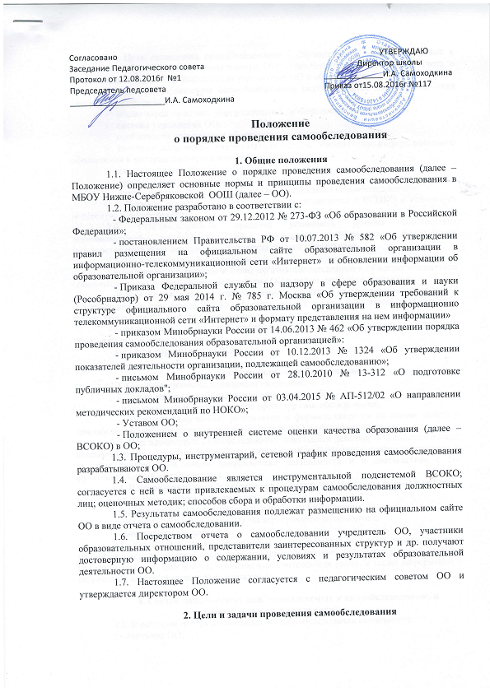
2.1. Цель проведения самообследования – самооценка содержания, условий и результатов образовательной деятельности ОО с последующей подготовкой отчета о самообследовании для предоставления учредителю ОО и общественности.
2.2. В ходе проведения самообследования осуществляется сбор и обработка следующей информации:
- общая характеристика образовательной деятельности ОО;
- система управления ОО;
- особенности организации образовательного процесса;
- качество кадрового, учебно-методического, библиотечно-информационного обеспечения и материально-технической базы ОО;
- качество подготовки обучающихся;
- данные о востребованности выпускников;
- анализ показателей деятельности ОО, подлежащей самообследованию.
2.3. Порядок проведения самообследования согласуется с ВСОКО и использует ресурсную базу последней.
2.4. Самообследование призвано установить уровень соответствия образовательной деятельности ОО требованиям действующих федеральных государственных образовательных стандартов общего образования.
2.5. По итогам самообследования:
- выявляются позитивные и (или) негативные тенденции в объектах оценивания (самооценивания), в образовательной системе ОО в целом, резервы ее развития;
- определяются причины возникновения отклонений состояния объекта изучения и оценивания от параметров ВСОКО, формируемых с учетом требований действующего законодательства РФ в сфере образования;
- определяются меры по коррекции выявленных негативных тенденций образовательной деятельности ОО;
- вносятся коррективы во ВСОКО.

3. Организация самообследования
3.1. Самообследование проводится ежегодно.
3.2. Проведение самообследования включает в себя:
- планирование и осуществление процедур самообследования;
- обобщение полученных результатов и формирование на их основе отчета о самообследовании, предоставляемого учредителю ОО и общественности.
3.3. Под процедурой самообследования понимается действие должностного лица, направленное на получение и обработку достоверной информации согласно закрепленным за этим должностным лицом направлениям деятельности и в соответствии с его функциональными обязанностями.
3.4. В проведении самообследования используются следующие формы и методы:
- плановые запросы информации;
- качественной и количественной обработки информации;
- экспертной оценки (включая экспертирование документов);
- анкетирования, опроса.
3.5. Результаты самообследования предоставляются в форме отчета, который готовится с использованием оценочной информации, полученной по итогам проводимых в ОО мониторингов, диагностик, комплексных контрольных работ, а также информации о результатах итоговой аттестации учащихся.

4. Состав должностных лиц, привлекаемых к самообследованию, и направления их деятельности
4.1. В рабочую группу по проведению самообследования включаются:
- директор ОО;
- заместители руководителя ОО;
- руководители предметных методических объединений.
4.2. Директор ОО:
  - обеспечивает локальную нормативную базу проведения самообследования, подготовки отчета о самообследовании;
  - обеспечивает предоставление учредителю и общественности отчета о самообследовании;
  - содействует оптимизации процедур подготовки отчета о самообследовании.
4.3. Заместители директора ОО:
  - участвуют в разработке структуры отчета о самообследовании; вносят рекомендации в дизайн электронной версии отчета о самообследовании, размещаемой на официальном сайте ОО;
  - разрабатывают шаблоны документирования информации, включаемой в отчет о самообследовании;
  - обеспечивают сбор информации, подлежащей включению в отчет о самообследовании, согласно выполняемому функционалу и в соответствии с приказом руководителя ОО;
  - способствуют минимизации временных издержек по подготовке отчета о самообследовании посредством опережающего планирования необходимых организационных процедур;
  - контролируют выполнение сетевого графика подготовки отчета о самообследования; консультируют, по необходимости, лиц, предоставляющих информацию;
  - осуществляют итоговое написание отчета о самообследовании согласно выполняемому функционалу и в соответствии с приказом руководителя ОО.
4.4. Руководители предметных методических объединений ОО:
- разрабатывают и реализуют систему мер по информированию педагогических работников о целях и содержании отчета о самообследовании;
- организуют методическое сопровождение оценочной деятельности педагога, результаты которой включаются в отчет о самообследовании;
- содействуют осуществлению обратной связи с участниками образовательных отношений в вопросах доступности информации, содержащейся в отчете о самообследовании.

5.Отчет о самообследовании
5.1. Отчет о самообследовании готовится по состоянию на 1 августа текущего года;
предоставляется учредителю и размещается на официальном сайте ОО не позднее 1 сентября текущего года.
5.2. Отчет о самообследовании – локальный аналитический документ ОО, форма, структура и технические регламенты которого устанавливаются ОО.
5.3. Форма, структура и технические регламенты отчета о самообследовании могут быть изменены в связи с появлением и (или) изменением федеральных регламентов и рекомендаций.
5.4. Ответственность за подготовку, своевременное размещение на официальном сайте ОО отчета о самообследовании и достоверность входящей в него информации несет директор ОО, ответственное должностное лицо ежегодно назначенный соответствующим приказом.
5.5. Ответственность за предоставление отчета о самообследовании учредителю несет директор ОО.

6. Порядок внесения изменений и (или) дополнений в Положение
6.1. Инициатива внесения изменений и (или) дополнений в настоящее Положение может исходить от лиц, отмеченных в п. 4.
6.2. Изменения и (или) дополнения в настоящее Положение подлежат открытому обсуждению на заседании рабочей группы по проведению самообследования.
6.3. Изменения в настоящее Положение вносятся в случае их одобрения большинством состава рабочей группы и утверждаются приказом директора ОО.

Имеется в виду ежегодный приказ об организации и проведении самообследования, где фиксируются реализуемые в ходе самообследования направления деятельности и указываются фамилии ответственных должностных лиц.

